福州市福化环保科技有限公司
炉排片采购项目

比
选
文
件

福州市福化环保科技有限公司
二零贰壹年玖月

目 录

第一章 比选公告
第二章 参选人须知
第三章 项目概况
第四章 比选需求
第五章 参选文件的编制
第六章 评审规则
第七章 合同授予
第八章 中选后的相关履约要求及其他

附件1. 参选函
附件2. 法定代表人（企业负责人）身份证明
附件3. 授权委托书
附件4. 报价单
附件 5. 合同范本
附件 6. 炉排片图纸

第一章 比选公告
比选编号:HB-FZHB-BX-2021-SY-005
福州市福化环保科技有限公司拟对本公司炉排片采购项目进行国内公开比选，现欢迎国内合格参选人对该比选项目进行密封报价参选。
合同包 | 货物或服务名称 | 数量 | 主要技术规格 | 交货期
1 | 炉排片 | 90 | - 500mm*99mm*130mm  - 材质：sch13(耐热铸钢3cr13） | 35日历日
交货地点： |  | 运送到福清市江阴工业集中区国盛大道3号福州市福化环保科技有限公司（东南电化厂区内）
备注： |  | 比选文件请使用顺丰快递或中国邮政 EMS 快递，其他快递不能保证送达目的地。
1.参选人必须对同一个合同包中的全部货物与服务进行参选，不得仅对合同包中的部分货物或服务进行参选，否则其比选文件将被拒绝。
2.参选人资格要求:具有独立法人资格且具备产品销售相关资质。
3.发放比选文件时间、地点：本比选文件自比选公告发布之日起在福建石油化工集团有限责任公司官网（http://www.fjpec.com/）上公示，有意向的参选人可自行下载比选文件。
4.参选文件提交的截止时间:2021年 9月15日17时
5.开选时间、地点：比选人将在参选文件截止日期后组织开选，具体时间不另行通知。
6.本次采购最高限价拾壹万元整，超出最高限价的参选报价无效。比选人将采用最低价中选的方式，确定炉排片供应商1名。

7.联系人：庄景滨 联系电话：15805992585
公司纪检监察：郑女士 电话：0591-87868165

第二章 参选人须知
一、比选范围及内容
福州市福化环保科技有限公司炉排片采购项目，采购炉排片90片，要求在35个日历日内交货，供应商应提供增值税专用发票（税率13%）。
二、定义和解释
1.“比选人”系福州市福化环保科技有限公司，即业主方。
2.“参选人”系指向比选人报名，领取（或自行下载）比选文件，且已经提交或准备提交参选文件的供应商。
3.“参选人代表”系指全权代表参选人参加本次比选活动并签署参选文件的人，如果参选人代表不是参选人的法定代表人，须持有《法定代表人授权委托书》。
4.“中选人”系指比选人按本比选文件的规定所确定的货物或服务的供应商。
5.“货物或服务”系指比选文件规定参选人为完成全部合同义务须承担的所有工作，包括：采购、运输、安装、品牌售后等以及其他类似的义务。
三、比选文件组成
1.比选文件包括比选公告、参选人须知、项目概况、比选需求、参选文件的编制、评审规则等。
2.比选文件除上述第1项内容外，比选人在比选期间发出的公告、书面文件和其他修改或补充函件，均是比选文件不可分割的组成部分。
3.比选文件的修改、补充、澄清
参选人若对比选文件有任何疑问，应在参选截止时间前3日，按比选公告载明的地址以书面形式通知到比选人。比选人将视情况确定采用适当方式予以澄清或以书面形式予以答复，澄清文件作为比选文件的组成部分，具有约束作用。
在参选文件提交截止日期前，比选人可主动地或依据参选人要求澄清的问题而修改比选文件并公示，比选文件的修改、补充及澄清一经官网公示，即视为所有参选人已知晓及确认，请各参选人务必关注官网信息更新。比选文件的修改、补充文件将构成比选文件的一部分，对参选人具有约束作用。
4.为使参选人在准备参选文件时有合理的时间考虑比选文件的修改，比选人可酌情推迟参选文件提交截止时间和开选时间，并在网页公告。
四、参选人资格
1.中华人民共和国境内（不含港澳台地区）注册的独立法人，企业法定代表人为同一人或者存在控股、管理关系的不同企业不得同时参选。
2.参加本次比选活动之前的三年内，在经营活动中无重大违法记录，没有失信黑名单记录（以最高院失信被执行人系统发布信息为准，查询网址：http://zxgk.court.gov.cn/），与我公司无法律纠纷。
3.本项目不接受联合体参选，不许非法分包、杜绝转包。
五、参选文件递交
1.各参选人请于2021年【】月【】日至2021年【】月【】日，每天上午9:00至12:00，下午13:00至17.00:00，递交参选文件，逾期不予受理。
2.提交参选文件的地点为：福清市江阴工业集中区国盛大道3号东南电化厂区内，联系人：庄景滨、联系电话：15805992585。请使用顺丰或EMS进行邮寄，其他邮寄方式可能无法到达我司。
3.逾期送达的或未送达指定地点或参选文件密封不符合规定要求的参选文件，比选人不予受理。
六、重新比选及调整比选方式
1.项目有下列情形之一，应当重新比选：在参选文件递交截止时间届满时提交参选文件的参选人少于3个的，或者经资格审查合格的潜在参选人不足3个的；所有参选均被作为废选处理的；经评审，有效参选不足3个使得参选明显缺乏竞争，且招标及自主比选工作小组决定否决所有参选的。
2.连续两次比选失败的项目，经我司相关部门批准，可以调整比选方式。

第三章 项目概况
因我司为危废焚烧处理企业，焚烧物中含铁量较高有废油漆桶、废铁桶等，致使二燃室炉排片磨损腐蚀，故采购一批炉排片以备检维修更换使用。

第四章 比选需求
炉排片技术参数要求：
序号 | 名称 | 参数 | 单位 | 数量
1 | 炉排片 | 1.外形尺寸  500mm*99mm*130mm  2.材质  sch13(耐热铸钢3cr13） | 片 | 90

第五章 参选文件的编制
一、参选人的参选文件应包括下列内容(但不限于)
1.提供三证合一“营业执照副本复印件”
2.参选函（格式见附件1）
3.法定代表人身份证明（格式见附件2）
4.法定代表人委托书及委托代理人身份证复印件（格式见附件3）
5.报价单（格式见附件4）
以上（1）至（5）项内容合并密封并加盖公章。
二、参选文件的编写要求
1.参选人应按规定，向比选人递交参选文件，正本一份、副本2份，当正本与副本有不一致时，以正本为准。
2.参选文件的正本和副本均需A4纸打印或用不褪色墨水书写，由参选人的法定代表人或其授权的代理人按规定手签，不得用签名章代替。
3.参选文件的任何一页都不应涂改，不应有行间插字或删除。如果出现上述情况，不论何种原因造成，均由参选文件签字人在改动处签字或盖法人公章。
三、参选文件有下列情形之一的，应当按无效参选处理
1.没有企业盖章的；
2.没有法定代表人或者法定代表人授权的代理人签字或者盖章的；
3.代理人没有法定代表人出具的授权委托书的；
4.未按照规定的格式填写，内容不全或者关键字迹模糊、无法辨认的；
5.参选人递交两份或者多份内容不同的参选文件，或者在一份参选文件中对同一比选项目有两个或者多个报价，且未声明哪一个为最终报价的，但按照比选文件规定提交备选参选方案的除外；
6.参选报价高于最高限价(如果有）；
7.招标及自主比选工作小组评审时发现参选文件存在重大偏差，不能满足完成比选项目的期限要求，明显不符合技术规格、质量要求、报价要求、货物包装方式、检验标准和方法的，不能响应比选文件实质性要求的，应当确定其为废选。
四、特别说明
1.参选人需承担所有与比选有关的费用，比选人在任何情况下均不负担上述费用。
2.参选人对比选文件所做出的任何推论、解释和结论，比选人概不负责。

第六章 评审规则
一、规则
1.最高限价：拾壹万元整，超出最高限价的参选报价无效。
2.替补候选人的设定与使用：排名第一的中选候选人放弃中选，因不可抗力提出不能履行合同，或者比选文件规定应当提交履约保证金而在规定的期限内未能提交，或者被查实存在影响中选结果的违法行为等情形，不符合中选条件的（上述除不可抗力外，其他情形均不予退还参选保证金），比选人可以取消排名第一的中选候选人的中选资格。同时，按照招标及自主比选工作小组提出的中选候选人名单排序依次确定其他中选候选人为中选人。依次确定其他中选候选人与比选人预期差距较大，或者对比选人明显不利的，比选人可以重新比选。
二、资格审查
由比选人组建的招标及自主比选工作小组将按照第二章“参选人须知”中约定的“参选人资格”，对参选人进行资格审查，以确定是否为符合比选文件要求的合格参选人。
同时，将综合考虑参选人提交的资格、营业范围、财务、业绩等材料，判断是否满足比选文件全部实质性要求。资格审查合格的参选人的报价为有效报价，资格审查不合格的报价将被确认为无效报价。
三、评审办法
1.最低价中选。参选人递交的参选文件应满足比选文件全部实质性要求，通过资格审查后，招标及自主比选工作小组将按参选报价（或参选报价合计）由低到高排序，排名第一的参选人为中选候选人。
2.如排名第一的参选人出现并列的情形，则由招标及自主比选工作小组抽签选出中选候选人。
3.不合理低价排除。在评选过程中，招标及自主比选工作小组发现参选人的参选报价明显低于其他参选报价，或者明显低于市场公允价格，使得其参选报价可能低于其个别成本的，应当要求该参选人作出书面说明并提供相关证明材料。参选人不能合理说明或者不能提供相关证明材料的，由招标及自主比选工作小组认定该参选人以低于成本价竞选，应当否决其参选。
四、以下情况作废选处理
1.对比选文件提出的实质性要求和条件，参选文件未能在实质上响应的。
2.参选文件存在重大偏差的（重大偏差包括没有按照比选文件要求提供参选保证或参选保证有瑕疵，参选文件没有参选人授权代表签字和加盖公章，参选文件载明的比选项目完成期限超过比选文件规定的期限，明显不符合技术规格、技术标准的要求，参选文件附有比选人不能接受的条件，不符合比选文件规定的其他实质性要求等）。
3.未按规定格式要求编制参选文件的。
4.违反规定影响开选评选工作或采取其他方式对比选人施加影响的。
5.参选人串选、相互勾结故意压低选价以排挤竞争对手的公平竞争的，其参选无效。
五、评选
1.比选人将在参选文件递交截止时间后组织评审，中选人选定工作在比选人有关部门监督下，由比选人依法组建的招标及自主比选工作小组负责。
2.比选人将做评审记录。

第七章 合同授予
1.中选人确定后，比选人将通知中选人。比选人将把合同授予中选人。在授予前，仍需进行资格审查。
2.中选通知对比选人和参选人均具有法律效力。比选人将于中选通知书发出之日起7日内与中选人完成合同签订事宜。中选人需在比选人通知中选后7日内与比选人完成合同签订。
3.中选人签署合同后必须履行中选价格，按合同要求进场作业或履行合同义务。若因中选企业原因未在规定的时间按照中选价格及比选文件的要求进场作业或履行合同义务的，则比选人有权单方面取消中选企业的中选资格（参选保证金或履约保证金不予退还）。同时取消参选人三年内在比选人的其他比选业务中的参选资格。由此给比选人造成的损失，比选人有权追究中选人的全部责任。
4.比选文件、参选文件及相关附件作为签订合同的条款，比选文件所附合同的条款中没有规定的，比选人、中选人认为有必要进行补充的，可另行商定解决。
5.接受和拒绝任何或所有参选的权利。比选人保留在合同授予之前任何时候接受或拒绝任何比选，以及宣布比选程序无效或拒绝所有参选的权利，对受影响的参选人不承担任何责任。

第八章 中选后相关履约要求及其他
1.中选人要服从比选人的管理规定，不得影响比选人的生产运行，如有违反，取消中选人的继续履行合同的资格，同时，由此给比选人造成的损失，比选人有权追究中选人的全部责任。
2.中选人必须严格执行合同约定，按中选报价履行合同。相关付款方式详见合同约定。
3.中选人需遵守比选人的各项管理规章制度，如有违反，比选人有权按其规则制度的相应条款处罚中选人，中选人对此无异议。
4.参选人的参选文件无论其是否中选，均不退回。
5.比选人郑重承诺：参选人所提交的参选文件及相关资料不向第三方泄露。
6.本比选文件的解释权归福州市福化环保科技有限公司。
附件1：参选函

参选函
福州市福化环保科技有限公司：
我方已仔细研究了炉排片采购项目比选文件的全部内容，对贵司炉排片采购项目比选文件完全知悉，同意按照比选公告及比选文件的要求参选。
1.我方确认，已仔细阅读并研究了贵司的比选公告、比选文件及相关附件，我司完全知悉其中的要求、条款和条件，已充分了解比选项目的情况，并充分考虑后参选并报价。
2.我方确认，完全同意比选文件载明的评审规则，接受比选文件中所制定的评分标准。
3.我方承诺，参选文件及所提供的其他材料均为真实、合法、完整。
4.我方承诺，完全接受炉排片采购项目比选文件及所附合同的全部条款。自收到该项目中选通知次日起7个工作日内，我方将与贵司签订合同，在签订合同时，不向贵方提出任何附加条件。我方承诺在合同约定的期限内，完成合同规定的全部义务。

参选人名称:【】(公章)
法定代表人或委托代理人(签字):
地址: 电话:
时间：
附件2：法定代表人（企业负责人）身份证明

法定代表人（企业负责人）身份证明

福州市福化环保科技有限公司:

姓名： 性别： 年龄： 职务： 【参选人企业名称】的法定代表人（企业负责人）。
特此证明。

附：法定代表人（企业负责人）身份正正反面复印件

参选人：【参选人企业名称】(公章)
时间:【】年【】月【】日

附件3：授权委托书

授权委托书
本授权委托书声明：【姓名】系【参选人名称】的法定代表人，现授权委托【参选人名称】的【代理人姓名】为本公司的合法代理人，就【项目名称】项目的比选，以本公司的名义进行洽谈、签署参选文件、签署合同，处理与之有关的一切事宜。
代理人无转委托权，特此委托。

代理人：

职务：

参选人：【参选人名称】（盖章）

法定代表人：（签字或盖章）

授权委托日期：【】年【】月【】日
附件4：报价单

报价单
（单位：元）
合同包 | 货物或服务名称 | 数量 | 单价(含税） | 总价（含税）
1 | 炉排片 | 90
合计
备注：上述价格含运费，参选人必须提供增值税专用发票，税率13%。

参选人：【参选人企业名称】(公章)
法定代表人/授权代表人签字:

时间:【】年【】月【】日
附件5：合同范本
炉排片采购合同

合同编号：
甲方： 签订地点：
乙方： 签订日期：

根据甲方采购项目需求，经双方友好协商，就甲方向乙方采购本合同第1条所列产品相关事宜，依据《中华人民共和国民法典》及其他相关法律法规规定，双方签订如下协议：
1.合同标的和合同价格
名称 | 规格参数 | 数量 | 单价 | 总价
炉排片 | 1.外形尺寸  500mm*99mm*130mm  2.材质  sch13(耐热铸钢3cr13） | 90片
总价：
上述金额为含 13 %增值税价格及运费，包含了乙方提供本合同约定的产品及相应服务（如有）的全部价格，除非另有约定，甲方不再承担其他费用。
2.交货
2.1交货方式： 货到付款

2.2交货地点：运送到福清市江阴工业集中区国盛大道3号东南电化厂区内（以甲方提供的送货清单和地址明细为准）
2.3交货时间：合同签订35个日历日
2.4乙方提供产品安装及调试服务，并承担运输过程中发生的一切费用。在产品交付给甲方之前，相关的毁损、灭失等风险均由乙方自行承担。
3、付款方式与条件
3.1甲方向乙方支付合同金额的 / %作为预付款。乙方按合同约定标准交付产品，经甲方验收合格后，甲方向乙方支付到合同价款金额的 97 %（即支付 97 %）；质保金为合同金额 3 %，在质保期满（质量保证期自货物验收合格之日起计算壹年）结束扣除相关费用后，甲方支付乙方余款，若质保期期间扣除的相关费用超出质保金，超出的费用部分，甲方有权追偿。
3.2乙方应根据甲方要求在甲方每次付款前 7 日内提供正式税务发票，否则甲方有权顺延付款。乙方应提交全额增值税专用发票（税率 13 %）。
4、质量要求和技术标准
4.1乙方所提供的产品必须是原厂原包装（含货物质量合格证书）产品，质量必须符合国家标准或行业标准以及原厂出厂标准（以说明书为准），且乙方所提供的产品的技术参数必须与官方网站中所列设备的技术参数一致，如产品不符合本合同中约定的要求，甲方有权拒绝接受。
4.2乙方应保证货物是全新、未使用过的原装合格正品，并完全符合合同规定的质量、规格和性能的要求。乙方应保证其提供的货物在正确安装、正常使用和保养条件下，在其使用寿命内具有良好的性能。在质量保证期（质量保证期自货物验收合格之日起计算 1 年）内，乙方应当对其交付的产品承担质量保证责任并提供产品维保服务，所需费用由乙方承担。
4.3除合同另有规定外，乙方提供的全部货物均应按甲方要求的标准采取保护措施进行包装。该包装应适应于远距离运输、防潮、防震、防锈和防野蛮装卸，以确保货物安全无损运抵指定地点。由于包装不善所引起的货物损失均由乙方承担。
4.4乙方不按本合同约定交付产品所产生的任何费用由乙方自己承担。
5、安装调试、技术服务、人员培训及技术资料
5.1乙方为甲方提供下列服务（具体以在□内打“√”为准）
£安装调试：乙方应在产品到货后 日内安装完毕，并提请甲方进行调试验收；
□技术服务： ；
□人员培训： ；
□技术资料： 。
5.2除第5.1款约定外，乙方还应根据甲方要求为甲方工作人员以及使用人员进行必要的现场免费技术培训，使甲方人员及使用人员能独立使用该产品，完成日常操作。
6、验收
6.1货物的货到验收包括：型号、规格、数量、外观质量、及货物包装是否完好。
6.2乙方对一次开箱不合格（产品有质量故障）的产品予以换新，承担一切与之有关的费用。
6.3乙方应将所提供货物的装箱清单、用户手册、原厂保修卡、随机资料及配件、随机工具等交付给甲方；乙方不能完整交付货物及本款规定的单证和工具的，视为未按合同约定交货，乙方负责补齐，因此导致逾期交付的，由乙方承担相关的违约责任。
6.4对于安装质量，乙方保证标准时、正确安装好设备，保证设备良好运行。产品调试验收的标准：按行业通行标准、厂方出厂标准；两者要求不一致的，适用对产品更为严格的标准。
6.5 产品无需安装调试的，到货开箱验收合格视为产品验收合格；产品需安装调试的，调试验收合格视为产品验收合格。但无论采取何种验收方式，均不免除乙方按照本合同约定应承担的质量保证责任。
7、质量保证
除本合同另有约定外，本合同产品售后服务按厂家标准提供有关质量保证和售后服务的承诺执行，国家有规定的按国家规定执行。
8、违约责任
8.1乙方逾期交货的，每日按照合同总额的 5 ‰向甲方支付违约金，逾期超过 7 日的，甲方还有权解除合同，并要求乙方一次性支付合同总额 10 %的违约金。乙方部分交货、交货不合格的，均按照逾期交货处理。
8.2 乙方交付的产品经甲方验收不合格的，每次应向甲方支付违约金人民币 1000 元，并应根据甲方要求进行更换全新产品。更换后再次验收不合格的，甲方还有权解除合同、拒绝支付任何费用，并要求乙方赔偿合同总额20%的违约金。
8.3 甲方无故逾期付款的，按照银行同期贷款利率标准支付利息。
8.4 一方的违约行为给对方造成的损失超过本合同约定的违约金数额的，超出部分，违约方应予以赔偿。
9、通知
双方重要文件往来应当以书面形式（含传真、电子邮件等）进行。如以特快专递方式送达至本合同所列地址，则：双方地址在同一个地市级行政区域内的，自特快专递寄出之日起算第3日即视为已有效送达（有证据证明对方已经提前签收除外）；双方地址不在同一个地市级行政区域内的，自特快专递寄出之日起算第5日即视为已有效送达（有证据证明对方已经提前签收除外）；双方应主动做好信函接收工作，无论信函是否被拒收、无人签收、他人签收等，均不影响有效送达的认定。如送达地址变更，变更方应第一时间通知另一方，否则，通知方按对方变更前地址寄出的，仍然视为有效送达，地址变更方对此无异议。
10、本合同一式陆份，经双方签订后生效，甲方执叁份、乙方执叁份，具有同等效力。

甲方： 乙方：
联系地址： 联系地址：
邮编： 邮编：
传真： 传真：
电子邮箱： 电子邮箱：
法人或委托代理人： 法人或委托代理人：
电话： 电话：
开户银行： 开户银行：
账号： 账号：

合同校对：
附件6：炉排片图纸

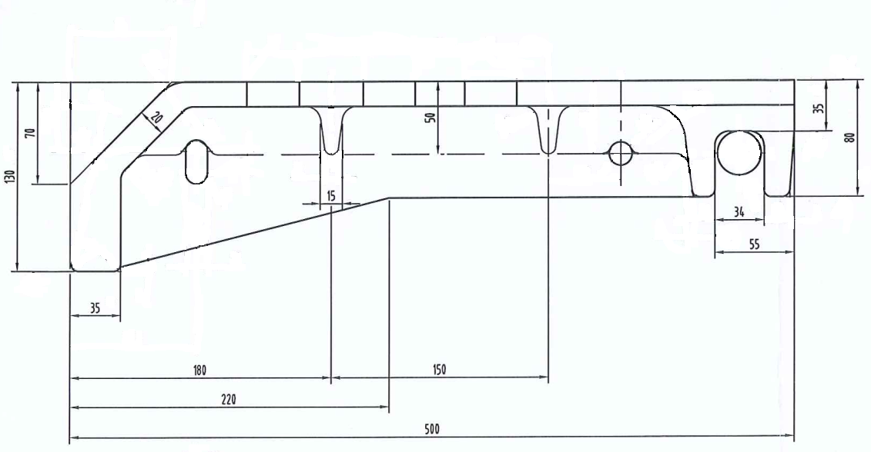

大炉排片主视图
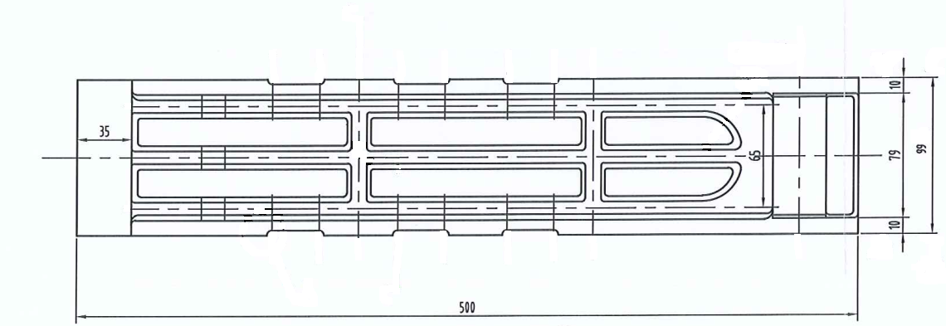

大炉排片俯视图

